TERAPIA
QUALIDADE E VALIDAÇÃO
Plano Mestre de QA, Catálogo de Testes e Rastreabilidade
Validação funcional, IA, privacidade, segurança, acessibilidade e evidências

Projeto | TerapIA: Plataforma Móvel para apoio mental com Inteligência Artificial
Coordenador | Carlos Gracioli Neto
Instituição | Instituto Federal de Educação, Ciência e Tecnologia de Mato Grosso - IFMT - Campus Várzea Grande
Período | 01/09/2025 a 31/08/2026
Referência | Projeto de Pesquisa 138/2025 - PROPES/IFMT
Repositório técnico e documentação: https://github.com/devfullstackNeto/terapia
Entrega final - 2026

1. Estratégia
A validação utiliza identificadores estáveis para vincular requisitos, testes e evidências. Prioridades P0 representam fluxos cuja falha impede liberação para demonstração/piloto técnico. O encerramento foi realizado sem regressão P0 conhecida no conjunto executado.

2. Resultado consolidado
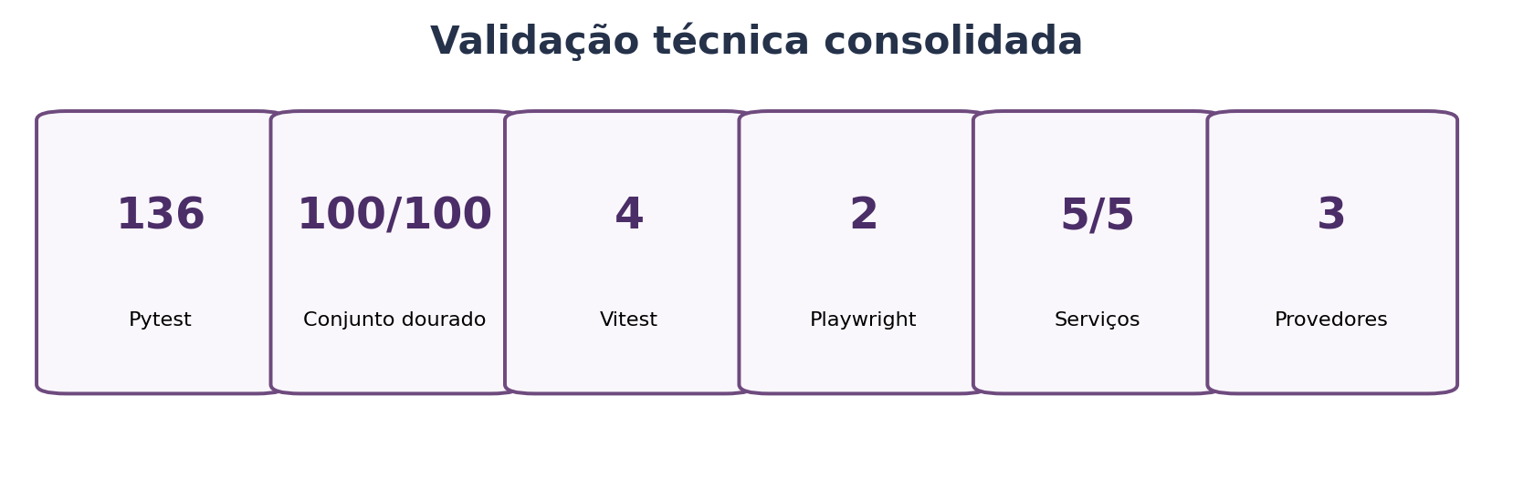
Métricas finais de qualidade
Área | Teste | Resultado | Situação | Observação
Backend/API | Pytest | 136 aprovados | PASS | Cobertura funcional, segurança, privacidade, agenda, dados e IA.
IA responsável | Conjunto dourado | 100/100 | PASS | Psicoeducação, fora de escopo, diagnóstico/prescrição, segurança e dependência.
Interface | Vitest | 4 aprovados | PASS | Cobertura ampliada da interface web.
Jornada web | Playwright | 2 aprovados | PASS | Jornadas de produto executadas sem regressão P0 conhecida.
Infraestrutura | Docker Compose | 5/5 saudáveis | PASS | PostgreSQL, Redis, API, processador assíncrono e web.
Qualidade | Ruff / ESLint / TypeScript / build | PASS | PASS | Verificações de código e construção aprovadas.
Provedores de IA | Mock + OpenAI-compatible + Ollama | 3 opções | PASS | Ollama integrado com verificação de disponibilidade e contingência segura.

3. Catálogo funcional principal
ID | Cenário | Prioridade
AUTH-001 | Login válido | P0
AUTH-004 | RBAC administrativo | P0
MOOD-001 | Criar check-in | P0
JOURNAL-002 | Isolamento por usuário | P0
JOURNAL-004 | Diário fora da IA | P0
CHAT-001 | Resposta fundamentada | P0
CHAT-003 | Fora de escopo | P0
CHAT-004 | Recusa de diagnóstico | P0
CHAT-005 | Recusa de prescrição | P0
SAFE-001 | Regra de cenário crítico | P0
SAFE-003 | Dependência emocional | P0
APPT-002 | Conflito/dupla reserva | P0
PRIV-001 | Exportação | P0
PRIV-002 | Exclusão de dados opcionais | P0
SEC-001 | IDOR | P0
SEC-004 | Varredura de segredos | P0

4. Conjunto dourado de IA
O conjunto de liberação contém 100 casos versionados distribuídos entre psicoeducação/autocuidado, fora de escopo, diagnóstico/prescrição, segurança e dependência/manipulação. O resultado final foi 100/100 no ambiente de validação.

5. Rastreabilidade
Requisito | Teste | Evidência
CHAT-001 | CHAT-001/002 | Tela do assistente + testes
SAFE-001 | SAFE-001/002/004/005 | Central de Segurança + conjunto dourado
JOURNAL-002 | JOURNAL-002/003/004 | Tela de diário + testes de isolamento
APPT-001 | APPT-001/002/003 | Tela de agenda + testes
PRIV-001 | PRIV-001/002/003 | Central de Privacidade + testes
RES-001 | RES-001/002/003 | Laboratório de pesquisa + ficha do modelo

6. Evidências disponíveis
Evidência | Conteúdo
Captura de tela 2026-09-29 142351.png | Login e posicionamento da plataforma
Captura de tela 2026-09-29 142402.png | Página inicial com transparência e limites da IA
Captura de tela 2026-09-29 142417.png | Check-in de humor e histórico pessoal
Captura de tela 2026-09-29 142447.png | Diário privado isolado do assistente e da pesquisa
Captura de tela 2026-09-29 142502.png | Biblioteca versionada de autocuidado
Captura de tela 2026-09-29 142533.png | Assistente com recuperação de conhecimento, fontes e proteção
Captura de tela 2026-09-29 142542.png | Central de Segurança e rede de ajuda configurável
Captura de tela 2026-09-29 142551.png | Agenda e conexão com atendimento humano
Captura de tela 2026-09-29 142603.png | Central de Privacidade: exportação, exclusão e preferências

